КЕЙС ДОСБОРКА РОБОТА И ЕГО ПРОГРАММИРОВАНИЕ
Задача: Досборка робота и написание программы движение робота по квадрату.
Формулировка задания: Робот-исследователь сломался, необходимо по инструкции собрать робота и написать программу для Робота-исследователя, по обхождению кратера и препятствий по траектории квадрат и экспериментально проверить его движение на поле.
Необходимое оборудование: Конструктор «VEX IQ», компьютер, программное обеспечение, поле.
Рабочие материалы для учащихся: руководство по сборке, справочные материалы в среде программирования.
Баллы: оценивание работы по 10-бальной шкале, команда получает шестеренку
Ход занятия:
- Досборка полноприводного четырехколесного робота по инструкции и описательным чертежам
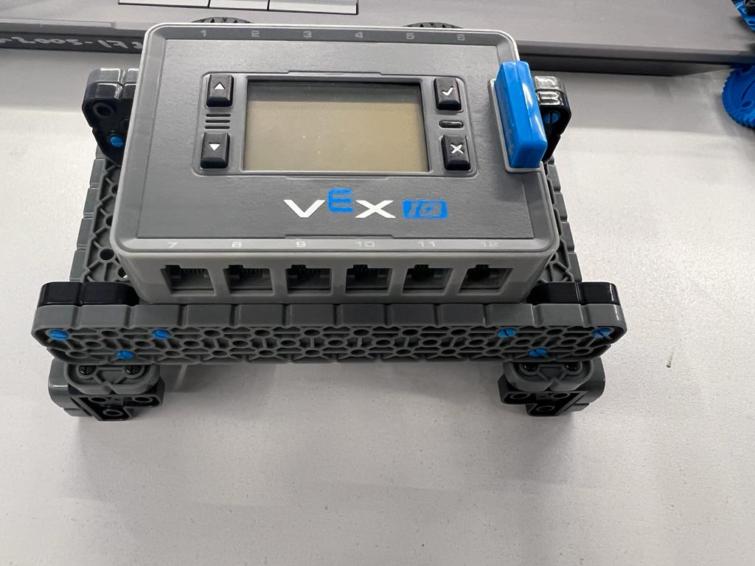 | 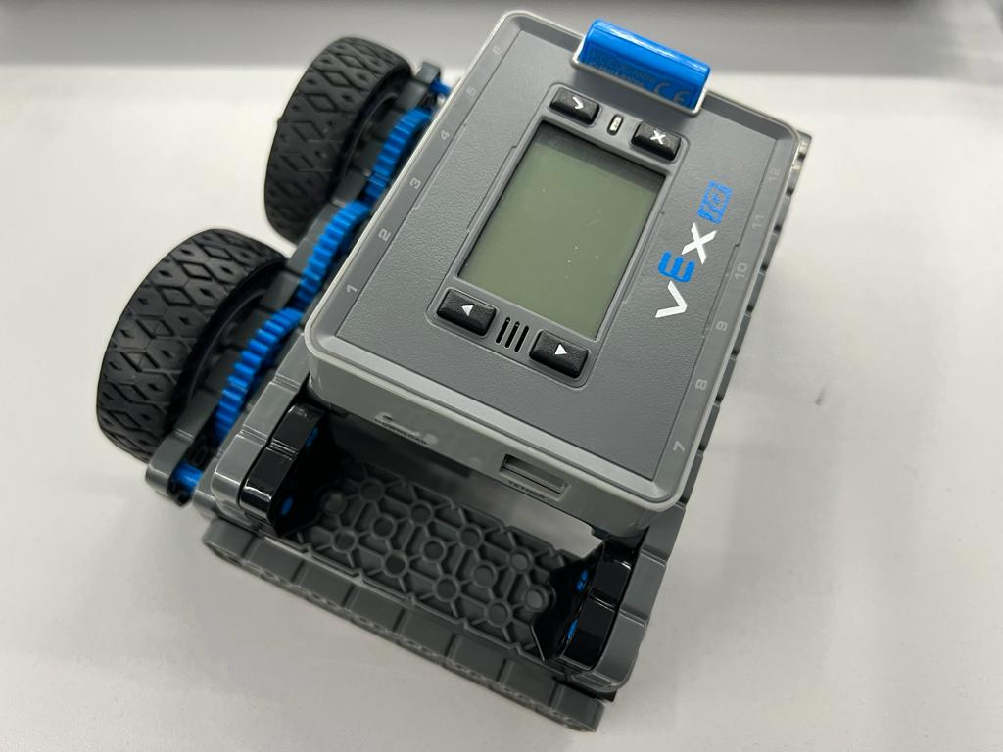

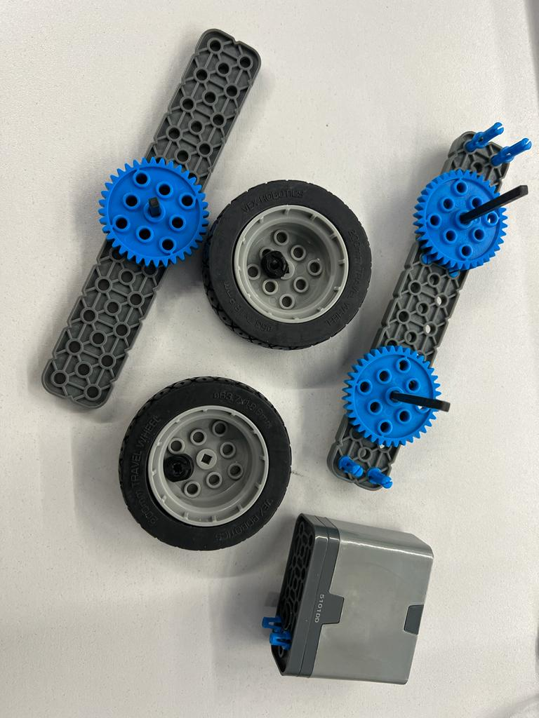 | 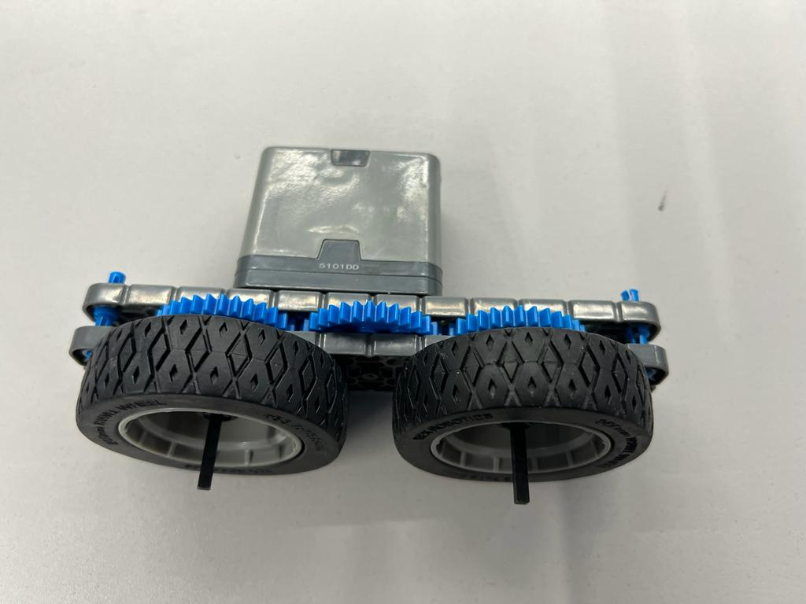
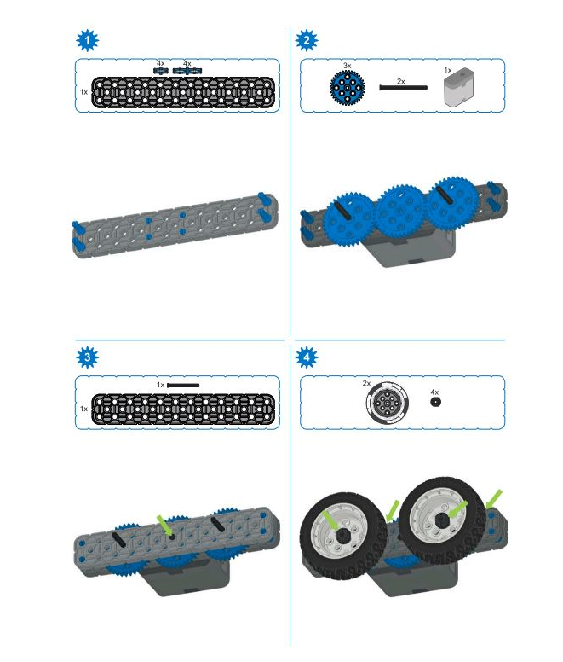 | 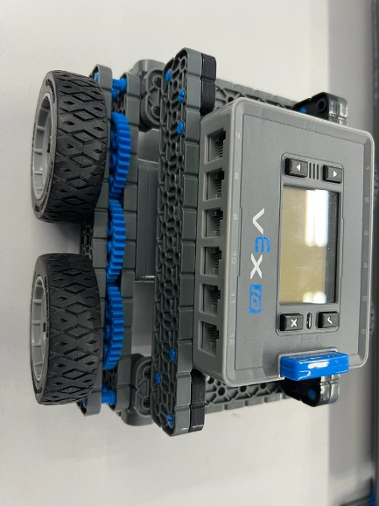

- Программирование движения робота, под руководством инструктора
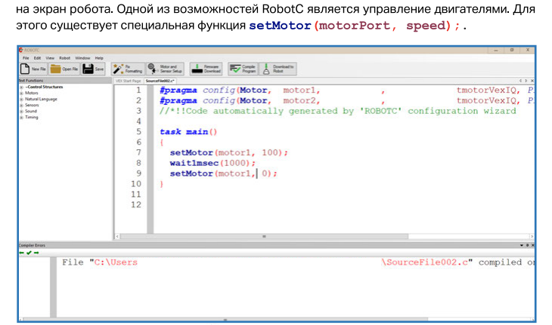
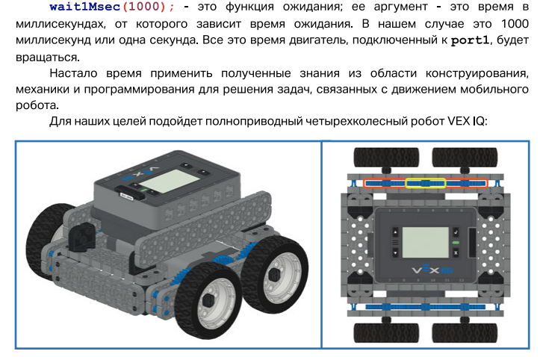
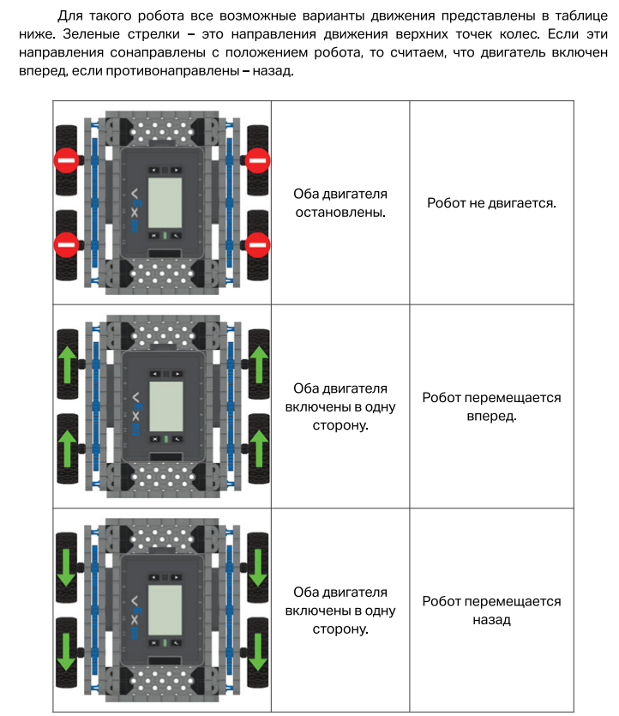
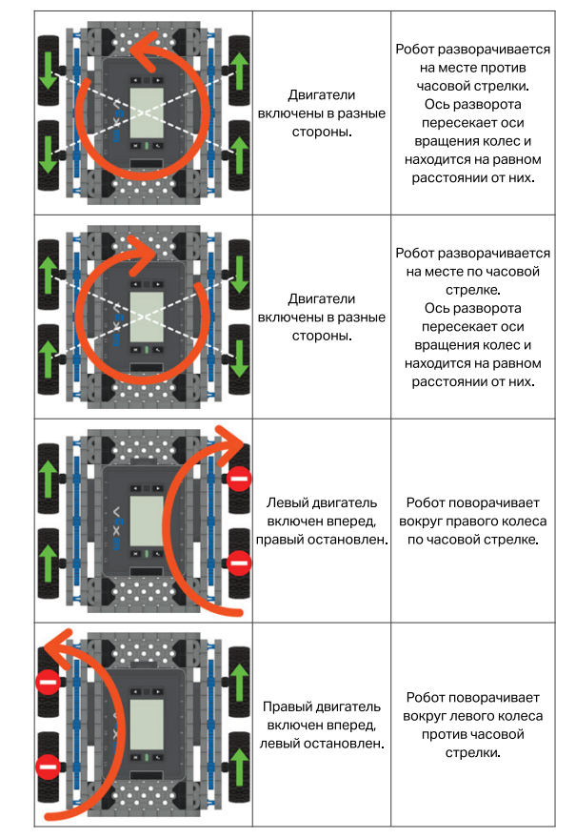
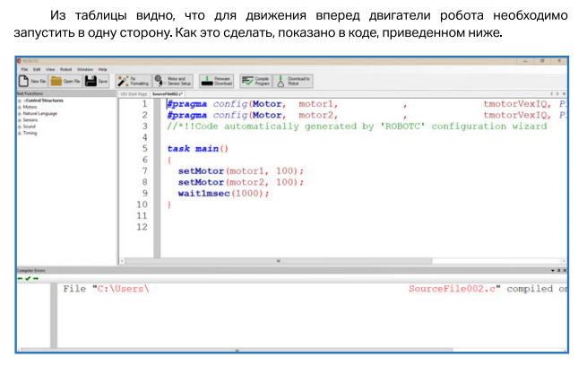
- Проверка траектории движения робота на специальном поле, корректировка движения робота.
- Оценка инструктором результата работы команды по 10 бальной шкале, занесение результатов в протокол. По окончании этапа команда получает недостающую шестерню.

